Prüfung: Informationstechnik
Termin: Mittwoch, 14.07.2004
11:30 – 13:30
Prüfer: Prof. J. Walter
Hilfsmittel: beliebig / kein Internet /kein WLAN

Name: _________________________

Vorname: _________________________

Projekt: _________________________

bitte keine rote Farbe verwenden

(nicht ausfüllen) !

Aufgabe | mögl. Punkte | erreichte Punkte
1 | 14
2 | 14
3 | 10
4 | 10
5 | 2
Gesamt | 50
 | Note

Bearbeiten Sie die Aufgaben nur, falls Sie keine gesundheitlichen Beschwerden haben.

Viel Erfolg

Bemerkung:

Sie können die Vorder- und Rückseite benutzten. Es werden nur die auf den Prüfungsblättern vorhandenen oder fest mit den Prüfungsblättern verbundenen Ergebnisse gewertet.

1. Gauß'sches Prinzip der kleinsten Fehlerquadrate (14 Punkte)

Die Funktion: $\text{cos}(x)+1$ soll im Bereich $1≤x≤5\text{.}2$ optimal durch eine Parabel $y(x)=a+\text{bx}+{\text{cx}}^{2}$ angenähert werden.

- 12P Bestimmen Sie die Gleichung der Parabel
- 2P Skizzieren Sie das Ergebnis

Lösung:

2. DFT (14 Punkte)

Ein Sinus (Amplitudenwerte +1, -1) und ein Cosinus mit der Frequenz 100 Hz wird mit der Blockgröße N=10 abgetastet. Die Messzeit ist 20ms. Die Abtastwerte finden Sie auf der nächsten Seite

- 1P Tragen Sie die Zeitwerte für die Abtastpunkte in die nachfolgende Tabelle ein.
- 1P Skizzieren Sie den Sinus und die Abtastwerte in Bild 1.
- 1P Skizzieren Sie den Cosinus und die Abtastwerte in Bild 1.
- 7P Berechnen Sie aus den Abtastwerten die skalierte DFT für m=0, m=1, m=2, m=3, m=4, m=5
- 2P Zeichnen Sie das Amplitudenspektrum für Sinus und Cosinus.
- 2P Erklären Sie das Ergebnis

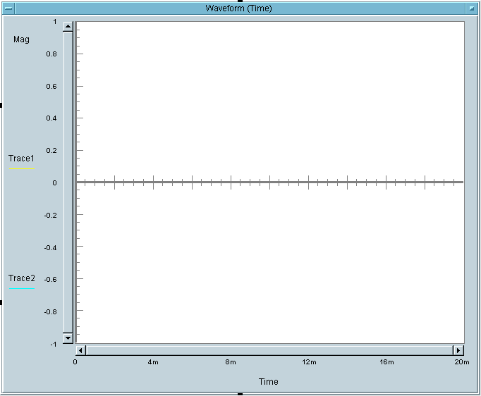

Bild 1: Sinus und Cosinus mit den Abtastpunkten

n= | sin | cos | t/ms
0 | 0 | 1
1 | 0,95 | 0,31
2 | 0,59 | -0,81
3 | -0,59 | -0,81
4 | -0,95 | 0,31
5 | 0 | 1
6 | 0,95 | 0,31
7 | 0,59 | -0,81
8 | -0,59 | -0,81
9 | -0,95 | 0,31

3. DGL - Übertragungsfunktion - Systemantwort (10 Punkte)

Erstellen Sie für die nachfolgende Schaltung die Übertragungsfunktion.

u
L
e
u
a
R
L
L
C
Schaltung mit R, L und C
- 3P Erstellen Sie die Übertragungsfunktion G1(s) – Darstellung: Die höchste Potenz im Nenner hat den Faktor 1.
- 1P Erstellen Sie die Übertragungsfunktion G(s) für die normierten Werte R=1, C=1, L=1.
- 2P Erstellen Sie die Differentialgleichung für den Zeitbereich (System ist am Anfang in Ruhe).
- 2P Bestimmen Sie die Sprungantwort für die normierten Werte R=1, C=1, L=1.
- 2P Skizzieren Sie die Sprungantwort für t=0 bis t=15.

Lösung Aufgabe 3a

4 FIR-Filter (10 Punkte)

Eine Bandsperre mit den Grenzfrequenzen fgoben = 1200Hz und fgunten=800Hz ist als FIR-Filter für N=5
zu entwerfen. Die Abtastfrequenz beträgt fa=12 kHz.

- Berechnen Sie die Filtergleichung für das FIR-Filter
$y\text{nFIR}=\left[\sum_{k=−N}^{k=N}{ak∗xn−k}\right]$
- Berechnen und skizzieren Sie die Impuls-Antwort des FIR-Filters.

Lösung:

n | xn – Eingang | yn-Ausgang

5 Ordnen Sie richtig zu: (2P)

A =_____ B= _____ C=_______

A  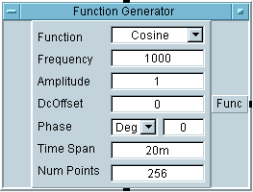 | 1  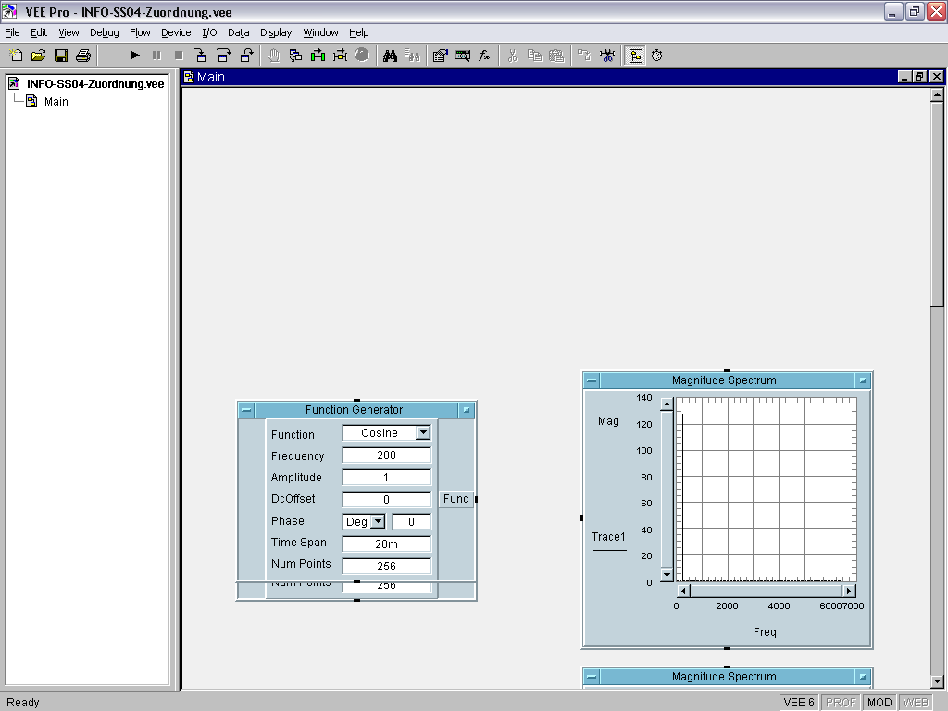
B  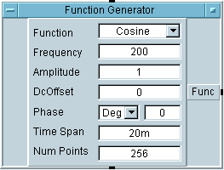 | 2  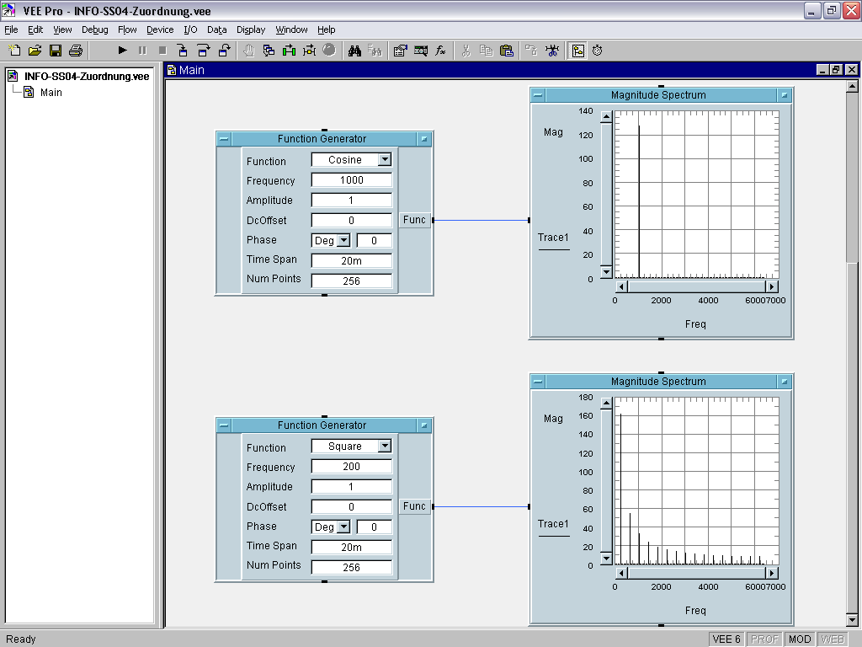
C  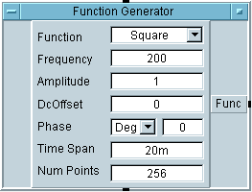 | 3

